시스템 설계서 — AKAI

1. 아키텍처 스타일
AKAI는 서비스 전체를 클라이언트-서버 + 3계층으로, 문서 처리 부분을 **데이터 흐름(파이프-필터)**으로 설계한다. 아래 4단계로 결정했다.
1단계 · 요구사항에서 구조의 단서 찾기
- 이용자와 관리자가 웹 브라우저로 접속하고, 데이터와 API 키는 서버 한 곳에서 관리해야 한다(F-08, NF-03).
- 문서 처리는 업로드 → 텍스트 추출 → 조각 분할 → 요약·키워드 생성 → 저장이 정해진 순서로 이어진다(F-01, F-02).
- 검색 방식(키워드 → 임베딩), 지원 파일 형식, AI 제공자는 프로젝트 중에 바뀔 수 있다(F-06, 확장 기능).
2단계 · 핵심 품질 속성 정하기
정확성(근거 기반 답변), 성능(문서 처리·응답 시간), 보안성(API 키·권한)을 핵심 품질 속성으로 정했다. 목표와 검증 방법은 2절에 있다. 바뀔 부분이 분명하므로 변경 용이성도 함께 고려했다.
3단계 · 후보 스타일 비교
후보 스타일 | 이 시스템에 맞는 점 | 맞지 않는 점 | 판단
클라이언트-서버 | 브라우저(React)와 서버(Spring Boot)를 나눠 키·데이터를 서버에만 둔다 | 서버 내부 구조는 정해 주지 않는다 | 채택 (전체)
계층 | Controller·Service·Repository로 책임을 나눠 테스트와 교체가 쉽다 | 단순 조회도 계층을 거쳐 코드가 늘어난다 | 채택 (서버 내부)
데이터 흐름(파이프-필터) | 문서 처리 단계를 독립 클래스로 나눠 단계별 교체·테스트가 쉽다 | 대화형 기능(Q&A)에는 맞지 않는다 | 채택 (문서 처리)
MVC | 화면·로직 분리 | 화면은 React가 맡고 서버는 JSON API만 제공해 서버 쪽 View가 없다 | 계층 구조로 대체
데이터 중심형 | 문서·조각을 DB 한 곳에서 공유 | 여러 독립 프로그램이 저장소를 공유하는 구조가 아니다 | 미채택
4단계 · 선정과 품질 속성 반영
품질 속성 | 구조에서 반영한 방법
정확성 | 검색(코드)과 답변 생성(AI)을 다른 클래스로 나누고, Service가 검색된 조각만 AI에 넘긴다. 조각이 없으면 AI를 부르지 않는다.
성능 | 파이프라인이 업로드 때 한 번만 요약을 만들어 저장하고, 조회는 저장된 값을 읽는다.
보안성 | API 키와 OpenAI 호출은 서버의 Adapter 안에만 있고, 권한 검사는 서버 계층에서 한다.
변경 용이성 | 바뀔 부분(파일 형식, 검색 방식, AI 제공자)을 인터페이스 뒤에 두어 새 구현만 추가한다(5절).

2. 핵심 품질 속성
정확성·성능·보안성 3개를 정량 목표로 관리한다. 목표는 요구사항 정의서의 NF-01~NF-03과 같다.
품질 속성 | 목표 | 달성 방법 | 검증 방법
정확성 (NF-01) | 평가 질문 20개 중 정답률 90% 이상, 근거 표시율 100%, 문서에 없는 질문 거절률 90% 이상 | 검색된 조각만 프롬프트에 넣고, 조각이 없으면 AI를 호출하지 않고 "문서에서 찾을 수 없음"을 반환한다. 답변마다 근거 조각(문서명·페이지·원문)을 저장·표시한다. | 정답이 정해진 평가 질문 세트를 자동 채점 스크립트로 실행해 세 지표를 측정한다(WBS 4.4, 5.2).
성능 (NF-02) | 10페이지 PDF 처리 30초 이내, 질문 응답 5초 이내 | 조각 단위로 저장하고 요약은 업로드 때 한 번만 만든다. 질문에는 관련 조각만 보내 프롬프트를 짧게 유지한다. | 파이프라인 단계별·질문별 처리 시간을 로그로 남기고, 10쪽 시연 문서(학사운영규정)로 측정한다.
보안성 (NF-03) | API 키 노출 0건, 업로드·삭제·분류 수정은 관리자만 가능 | 키는 서버의 .env에만 두고 .gitignore로 커밋을 막는다. 관리자 API는 서버에서 역할을 검사한다. | 저장소·프런트 빌드 결과에서 키 문자열을 검색하고, 이용자 계정으로 관리자 API를 호출하는 권한 테스트 케이스를 실행한다.

3. 4+1 관점
5개 관점을 모두 표현했다. 물리·개발 관점은 이 절에, 나머지는 표의 위치에 있다.
관점 | 보여 주는 것 | 표현 위치
시나리오(+1) | 사용자가 시스템으로 하는 일 | 요구사항 정의서의 유스케이스 다이어그램(UC-01~UC-09), 핵심 시나리오는 UC-07 질문하기
논리 | 클래스와 그 관계 | 4절 클래스 다이어그램
프로세스 | 실행 중 객체들이 주고받는 메시지 | 7절 Q&A 시퀀스 다이어그램
개발 | 소스 코드의 패키지 구조 | 아래 패키지 구조
물리 | 실행 환경과 배치 | 아래 배치 다이어그램
개발 관점 · 패키지 구조
계층(controller·service·repository)과 바뀔 부분(extractor·search·ai)을 패키지로 나눴다. 상위 패키지는 하위 패키지의 인터페이스에만 의존한다.
backend/src/main/java/com/tadak/akai/
├── controller/ AuthController, DocumentController, QaController
├── service/ DocumentService, QaService, TagService
├── pipeline/ DocumentPipeline, ChunkSplitter
├── extractor/ TextExtractor, TextExtractorFactory, PdfTextExtractor, TxtTextExtractor
├── search/ SearchStrategy, KeywordSearchStrategy
├── ai/ SummaryGenerator, AnswerGenerator, OpenAiAdapter
├── domain/ User, Member, Admin, Document, Chunk, Summary, Category, Tag, Question, Answer
├── repository/ DocumentRepository, ChunkRepository, QuestionRepository, UserRepository, TagRepository
└── config/ SecurityConfig, AppConfig
frontend/src/
├── pages/ LoginPage, DocumentListPage, DocumentDetailPage, QaPage, HistoryPage, UploadPage, TagManagePage
├── components/ 공통 컴포넌트(상단 메뉴, 근거 카드, AI 생성 배지)
└── api/ 서버 API 호출 함수
물리 관점 · 배치
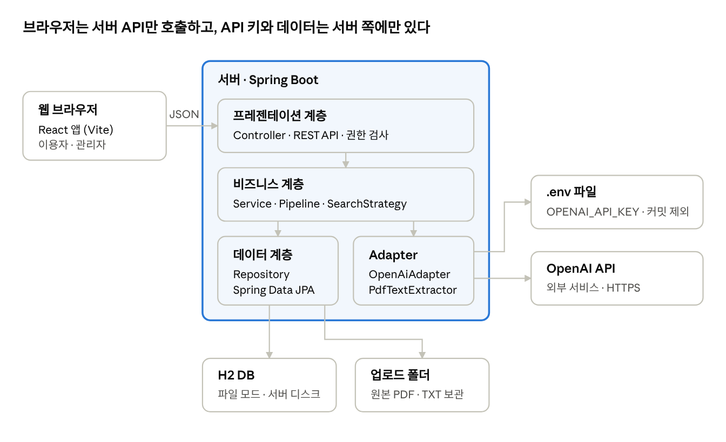
배치 다이어그램 · 브라우저, Spring Boot 서버, 외부 자원
브라우저는 JSON API만 호출한다. API 키(.env)와 OpenAI 호출은 서버의 Adapter 안에만 있고, DB와 업로드 원본은 서버 디스크에 둔다.

4. 클래스 다이어그램
클래스 다이어그램은 도메인 모델(4.1)과 처리·서비스 클래스(4.2) 두 장으로 나눴고, 관계 6종을 모두 구분해 표기했다.
관계 | UML 표기 | 이 설계의 예
상속(일반화) | 실선 + 빈 삼각형 | Member, Admin → User
실체화 | 점선 + 빈 삼각형 | PdfTextExtractor → TextExtractor, OpenAiAdapter → SummaryGenerator·AnswerGenerator
연관 | 실선 + 열린 화살표 | Question → User(질문자), Answer → Chunk(근거), QaService → SearchStrategy
집합 | 실선 + 빈 마름모(전체 쪽) | Document ◇ Tag, Category ◇ Document (부분이 따로 존재한다)
구성 | 실선 + 채운 마름모(전체 쪽) | Document ◆ Chunk·Summary, Question ◆ Answer (전체가 삭제되면 함께 삭제)
의존 | 점선 + 열린 화살표 | TextExtractorFactory → TextExtractor («create», 생성해 돌려주기만 한다)

4.1 도메인 모델
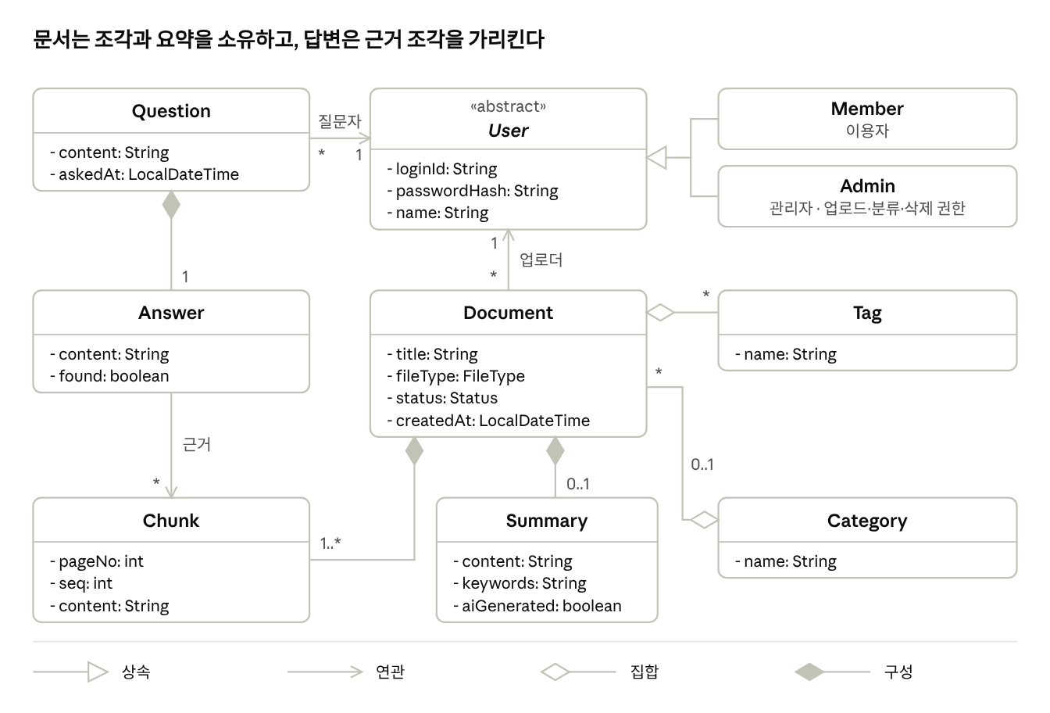
도메인 클래스 다이어그램 · 클래스 10개, 상속·연관·집합·구성
문서를 지우면 조각·요약도 함께 지워지고(구성), 태그·분류는 남는다(집합). 답변은 근거 조각을 가리켜 문서명·페이지·원문을 표시한다.

4.2 처리·서비스 클래스
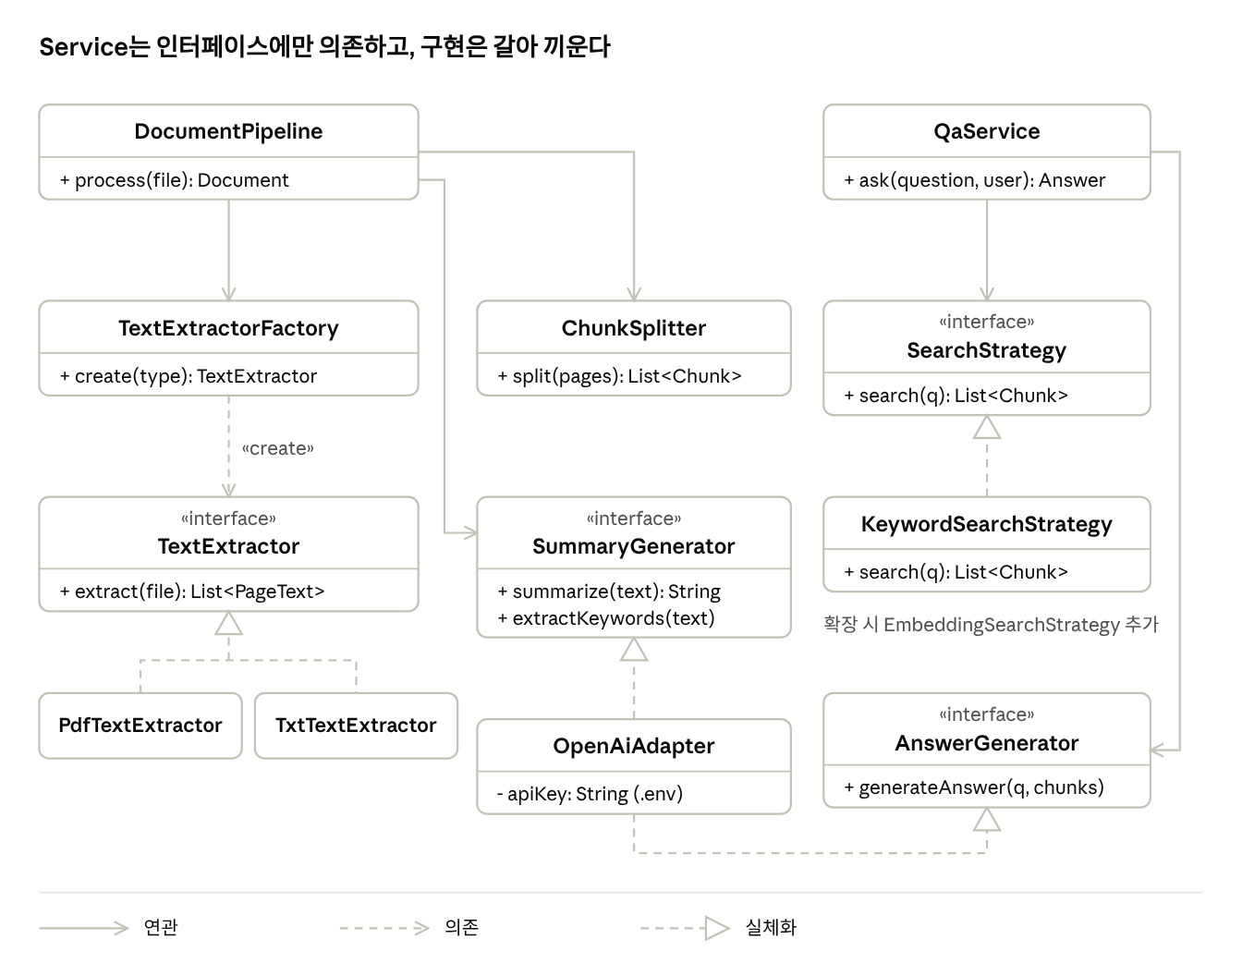
처리·서비스 클래스 다이어그램 · 연관·의존·실체화
DocumentPipeline은 추출 → 분할 → 요약 순서만 정하고, QaService는 검색·답변 인터페이스만 안다. OpenAiAdapter 하나가 요약과 답변 인터페이스를 모두 구현한다.

5. 디자인 패턴 적용 계획
"무엇이 자주 바뀌는가"를 기준으로 변경 지점 3곳에 Factory Method, Strategy, Adapter를 적용한다(3인 팀 기준 2개 이상).
패턴 | 적용 지점 | 자주 바뀌는 것 | 적용 전 | 적용 후
Factory Method | 파일 형식별 텍스트 추출기 생성 (TextExtractorFactory) | 지원 파일 형식(PDF, TXT, 이후 DOCX 등) | DocumentService가 확장자를 if-else로 판단하고 추출 코드를 직접 가진다. 형식을 추가하면 서비스를 고친다. | 팩토리가 확장자에 맞는 TextExtractor 구현을 돌려준다. 형식 추가는 구현 클래스 1개와 팩토리 등록 1줄이고, 지원하지 않는 형식은 팩토리가 거부한다(F-01).
Strategy | 질문과 관련된 조각 검색 (SearchStrategy) | 검색 방식(키워드 → 임베딩) | QaService 안에 키워드 검색 코드가 있어, 임베딩을 넣으려면 Q&A 로직을 고친다. | QaService는 SearchStrategy만 알고, MVP는 KeywordSearchStrategy, 확장 때 EmbeddingSearchStrategy를 설정으로 교체한다(F-06).
Adapter | OpenAI API·PDFBox 연결 (OpenAiAdapter, PdfTextExtractor) | AI 제공자·모델, PDF 라이브러리 | 서비스가 OpenAI 요청 형식과 PDFBox API를 직접 호출한다. 제공자가 바뀌면 호출하는 곳을 모두 고친다. | 우리 인터페이스(SummaryGenerator, AnswerGenerator, TextExtractor)를 정하고, Adapter가 외부 API를 그 형태로 바꾼다. API 키도 Adapter 안에서만 읽는다.
적용 전후 비교 예시 · Strategy
// 적용 전: 검색 방식이 QaService에 박혀 있다
public Answer ask(String question) {
List<Chunk> chunks = chunkRepository.findByContentContaining(question);
// 임베딩 검색을 넣으려면 여기에 if-else가 늘어난다
...
}
// 적용 후: QaService는 인터페이스만 알고, 구현은 주입받는다
public interface SearchStrategy {
List<Chunk> search(String question);
}
public class QaService {
private final SearchStrategy searchStrategy;
public Answer ask(String question) {
List<Chunk> chunks = searchStrategy.search(question);
...
}
}

6. SOLID 체크리스트
초기 설계에서 위반 의심 지점 3건(SRP·DIP·ISP)을 찾아 고쳤고, 고친 결과가 4절 클래스 다이어그램이다.
원칙 | 점검 질문 | 점검 결과 | 위반 의심 지점과 개선 내용
SRP (단일 책임) | 클래스가 바뀌는 이유가 하나뿐인가? | 개선 후 준수 | 초안의 DocumentService가 파일 저장, 텍스트 추출, 분할, 요약 요청, DB 저장을 모두 맡았다. → 추출(TextExtractor), 분할(ChunkSplitter), 요약(SummaryGenerator)을 나누고 DocumentPipeline이 순서만 정한다.
OCP (개방-폐쇄) | 기능을 추가할 때 기존 코드를 고치지 않는가? | 준수 | 파일 형식과 검색 방식은 새 구현 클래스를 추가해 늘린다(5절 Factory Method·Strategy).
LSP (리스코프 치환) | 하위 타입이 상위 타입 자리에서 그대로 동작하는가? | 준수 | Admin은 User로서 할 수 있는 일을 모두 하고 권한만 더한다. TextExtractor 구현은 모두 "페이지별 텍스트 목록"을 돌려주고, TXT는 전체를 1페이지로 본다.
ISP (인터페이스 분리) | 클라이언트가 쓰지 않는 메서드에 의존하지 않는가? | 개선 후 준수 | 초안의 AiClient는 요약·키워드·답변 메서드를 모두 가져, Q&A 쪽이 쓰지 않는 요약 메서드에도 의존했다. → SummaryGenerator와 AnswerGenerator로 나누고 OpenAiAdapter가 둘을 모두 구현한다.
DIP (의존 역전) | 상위 모듈이 구체 클래스가 아닌 추상화에 의존하는가? | 개선 후 준수 | 초안의 QaService가 OpenAI 요청 코드를 직접 가졌다. → AnswerGenerator 인터페이스에 의존하고, 구현은 생성자로 주입받는다.

7. Q&A 시퀀스 다이어그램
핵심 유스케이스 UC-07 질문하기의 흐름이다. 검색은 코드가 하고, AI는 검색된 조각이 있을 때만 호출한다.
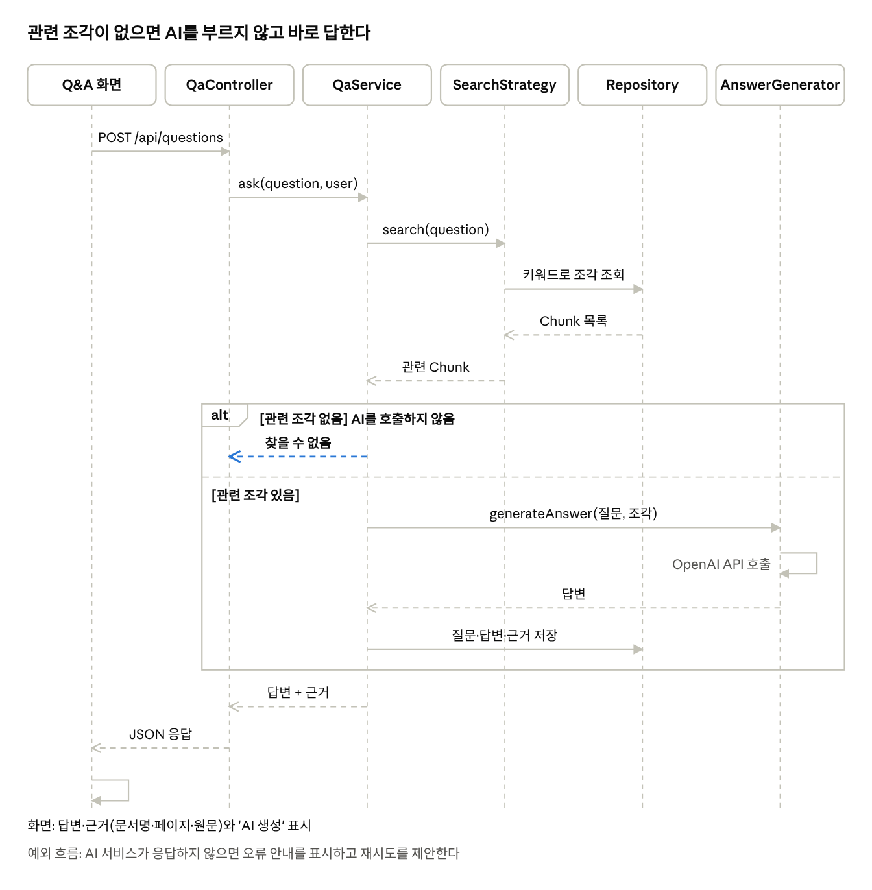
UC-07 질문하기 시퀀스 다이어그램 · 객체 6개, alt 2개 분기
관련 조각이 없으면 QaService가 AI를 부르지 않고 "문서에서 찾을 수 없음"을 돌려준다. 이 분기가 정확성 목표(거절률 90% 이상)를 달성하는 장치다.

8. ERD
H2(파일 모드)에 테이블 10개를 둔다. 주제 안내서의 주요 데이터(Document, Chunk, Summary, Tag, Question, Answer)를 모두 테이블로 만들고, 다대다 관계 2개는 연결 테이블로 풀었다.
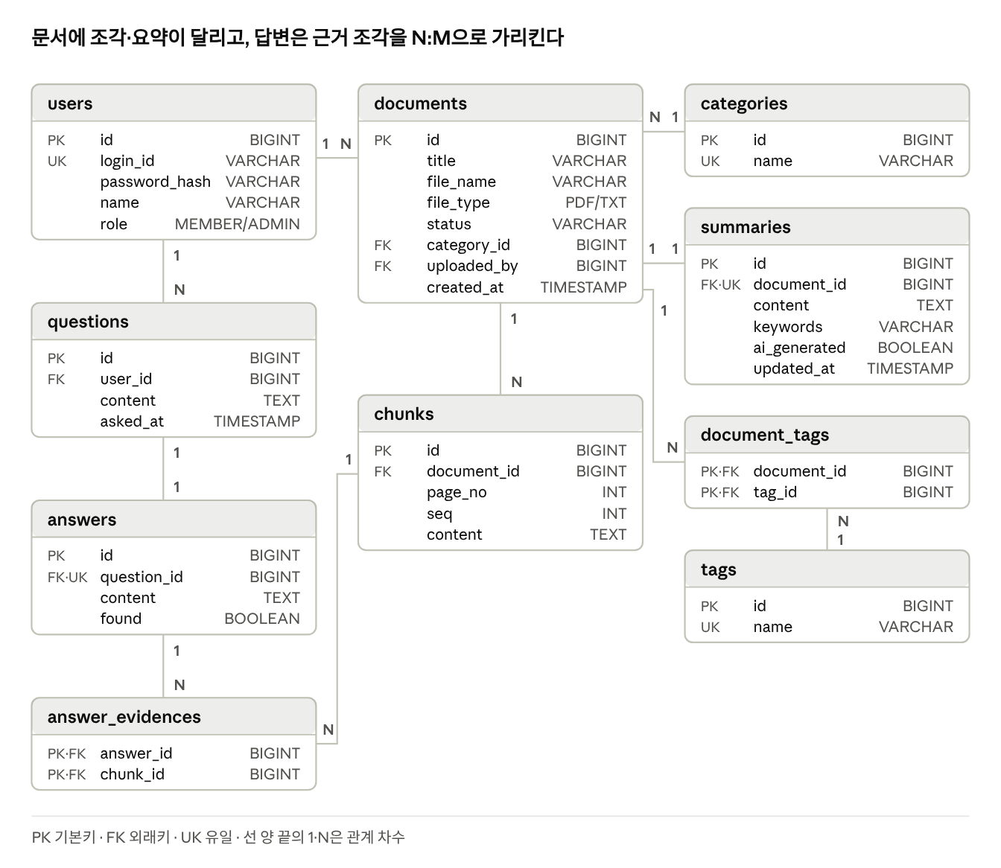
ERD · 테이블 10개
- document_tags: 문서와 태그의 N:M을 푼다(F-04).
- answer_evidences: 답변 하나가 여러 근거 조각을 가리킨다. 근거의 문서명·페이지는 chunks → documents를 따라 얻는다(F-03, F-05).
- answers.found: "문서에서 찾을 수 없음" 응답이면 false로, 거절률 측정에 쓴다.
- users.role: 상속(Member·Admin)을 단일 테이블 + 구분 컬럼으로 저장한다.
- documents.uploaded_by: 업로드한 관리자를 기록해 "내가 올린 문서" 필터를 적은 비용으로 만들 수 있게 했다.

9. 화면 흐름도
화면 8개가 유스케이스 UC-01~UC-09에 하나씩 대응한다. 로그인 후 모든 화면은 상단 메뉴로 서로 이동한다.
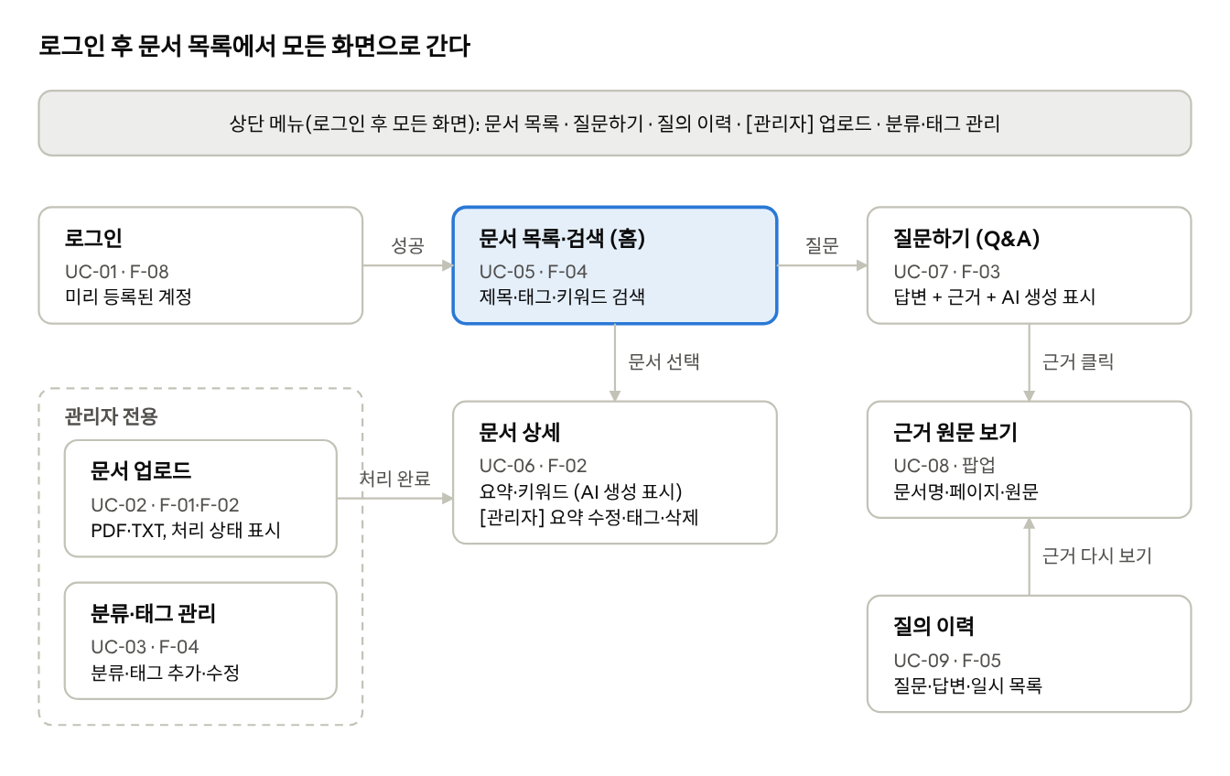
화면 흐름도 · 화면 8개
관리자 전용 화면과 버튼은 이용자에게 보이지 않지만, 권한은 화면이 아니라 서버에서 다시 검사한다(NF-03).

